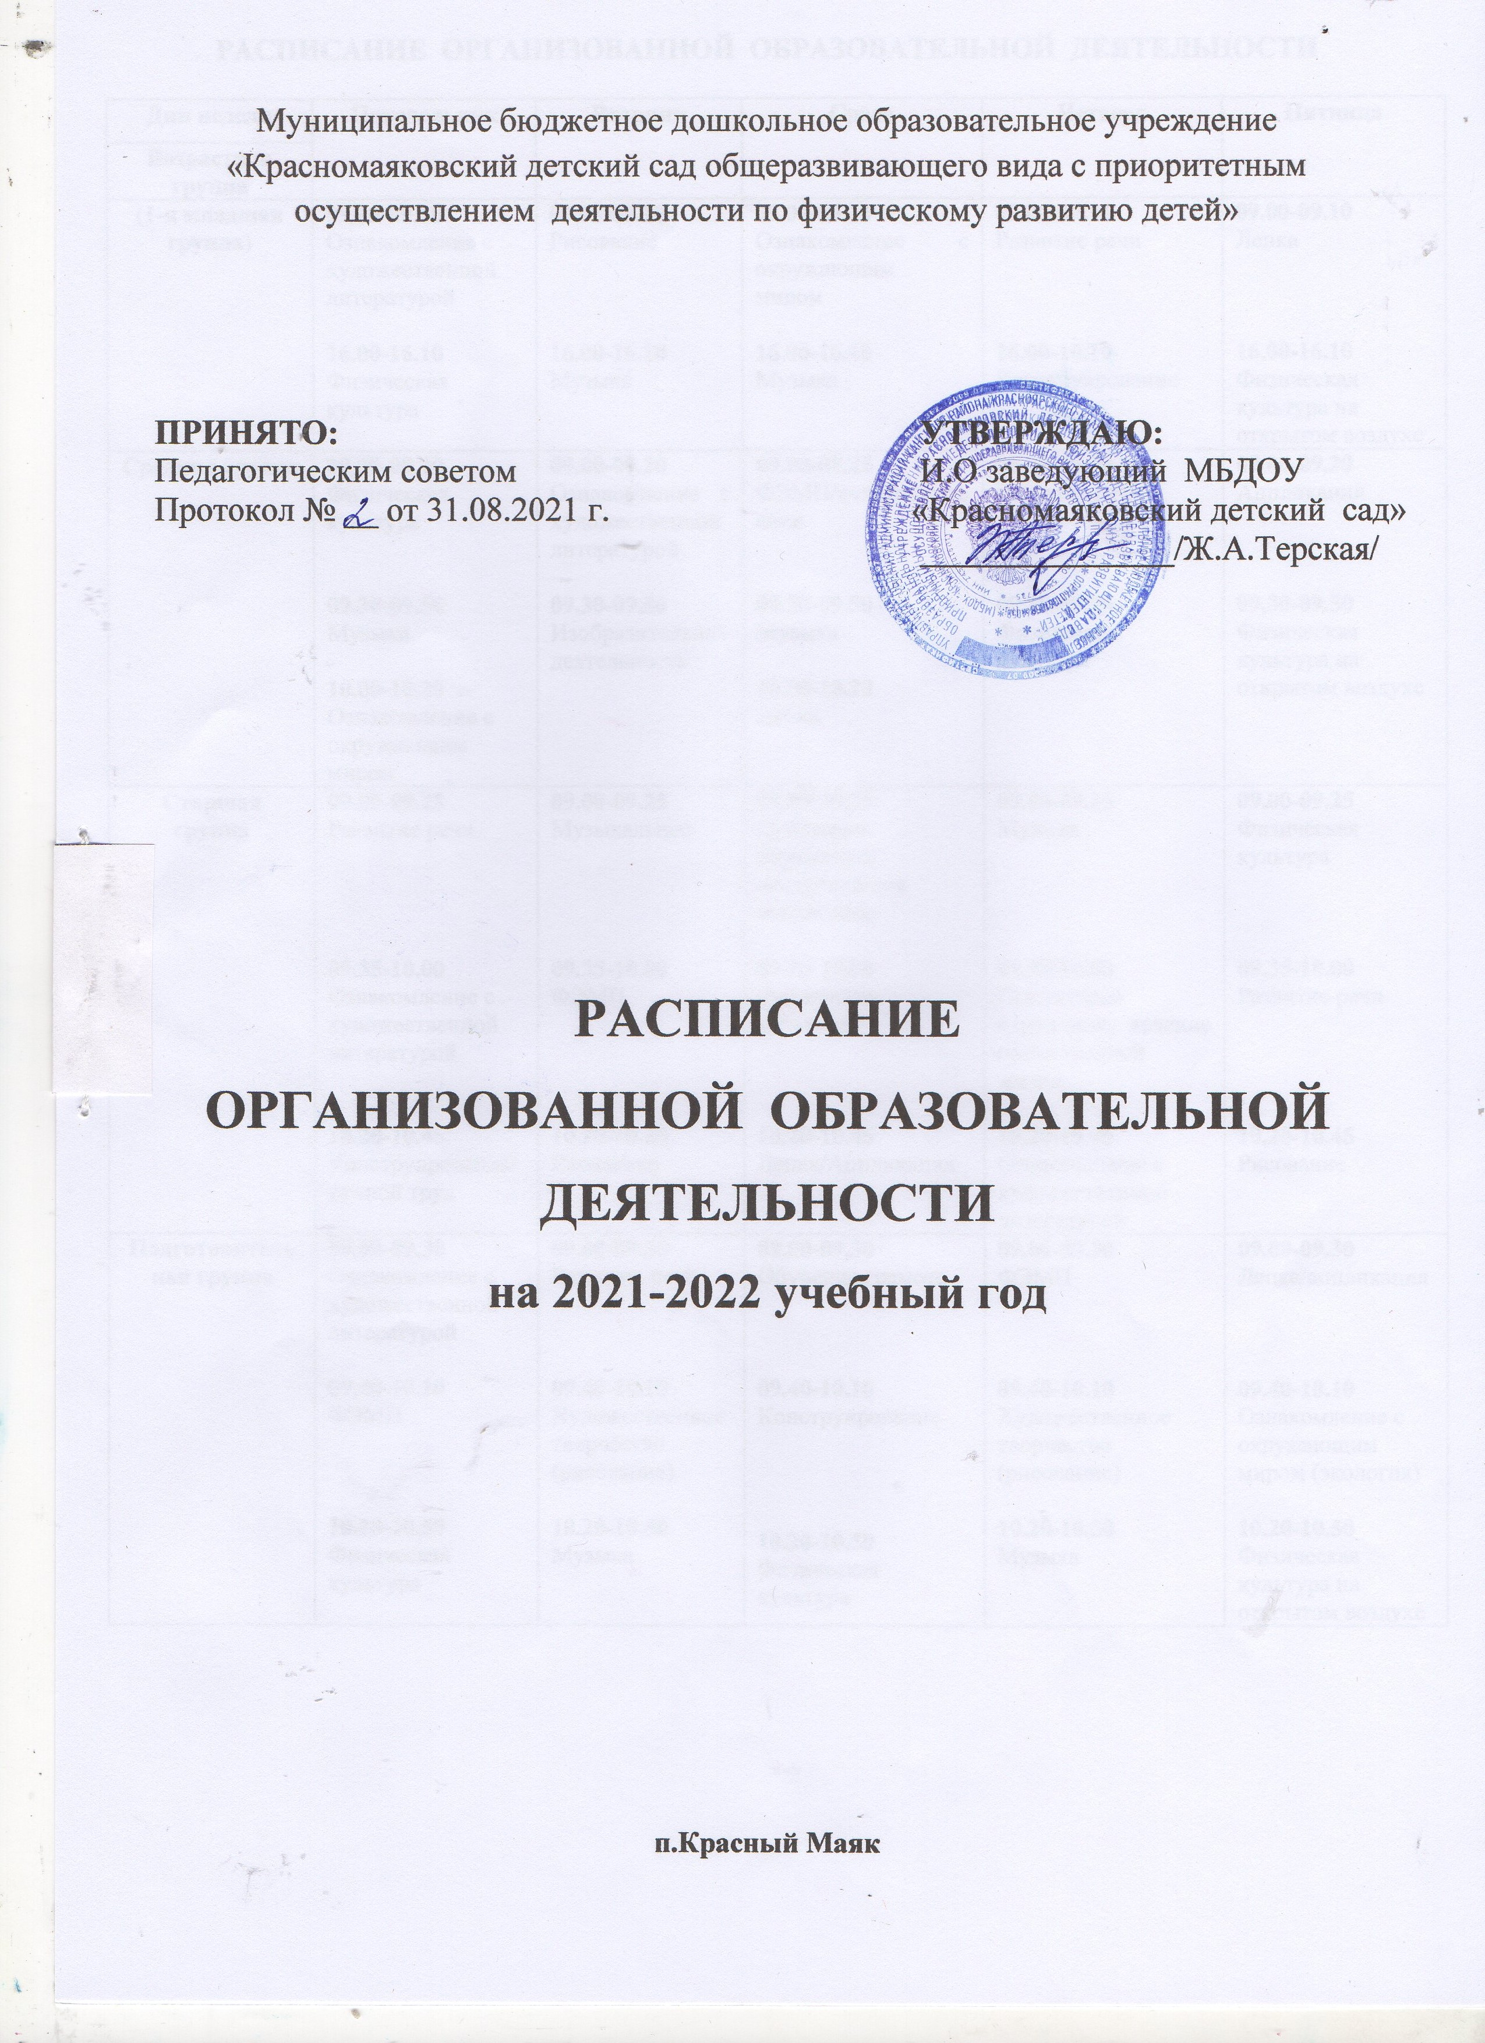

РАСПИСАНИЕ ОРГАНИЗОВАННОЙ ОБРАЗОВАТЕЛЬНОЙ ДЕЯТЕЛЬНОСТИ

Дни недели | Понедельник | Вторник | Среда | Четверг | Пятница
Возрастная
группа
(1-я младшая группа) | 09.00-09.10  Ознакомление с художественной литературой  16.00-16.10  Физическая культура | 09.00-09.10  Рисование  16.00-16.10  Музыка | 09.00-09.10  Ознакомление с окружающим миром  16.00-16.10  Музыка | 09.00-09.10  Развитие речи  16.00-16.10  Конструирование | 09.00-09.10  Лепка  16.00-16.10  Физическая культура на открытом воздухе
Средняя группа | 09.00-09.20  Физическая культура  09.30-09.50  Музыка  10.00-10.20  Ознакомление с окружающим миром | 09.00-09.20  Ознакомление с художественной  литературой  09.30-09.50  Изобразительная деятельность | 09.00-09.20  ФЭМП/конструирование  09.30-09.50  Музыка  10.00-10.20  Лепка | 09.00-09.20  Развитие речи  09.30-09.50  Физическая культура | 09.00-09.20  Аппликация  09.30-09.50  Физическая культура на открытом воздухе
Старшая группа | 09.00-09.25  Развитие речи  09.35-10.00  Ознакомление с художественной  литературой  10.20-10.45  Конструирование/ручной труд | 09.00-09.25  Музыкальное  09.35-10.00  ФЭМП  10.20-10.45  Рисование | 09.00-09.25  Природное окружение, экологическое воспитание  09.35-10.00  Физическая культура  10.20-10.45  Лепка/Аппликация | 09.00-09.25  Музыка  09.35-10.00  Предметное окружение, явление общественной жизни  10.20-10.45  Ознакомление с художественной литературой | 09.00-09.25  Физическая культура  09.35-10.00  Развитие речи  10.20-10.45  Рисование
Подготовительная группа | 09.00-09.30  Ознакомление с художественной литературой  09.40-10.10  ФЭМП  10.20-10.50  Физическая культура | 09.00-09.30  Развитие речи  09.40-10.10  Художественное творчество (рисование)  10.20-10.50  Музыка | 09.00-09.30  Обучение грамоте  09.40-10.10  Конструирование  10.20-10.50  Физическая культура | 09.00-09.30  ФЭМП  09.40-10.10  Художественное творчество (рисование)  10.20-10.50  Музыка | 09.00-09.30  Лепка/аппликация  09.40-10.10  Ознакомление с окружающим миром (экология)  10.20-10.50  Физическая культура на открытом воздухе

